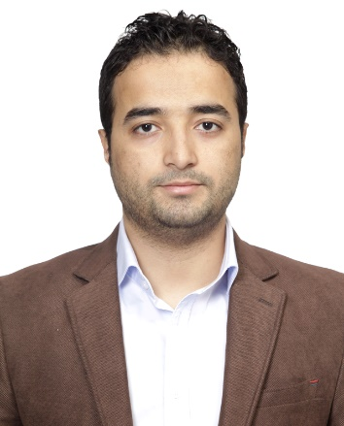

Pertek Sakine Genç Meslek Yüksekokulu, Tıbbi Hizmetler ve Teknikler Bölümü, Tıbbi Dokümantasyonve Sekretelik Programı, Pertek, Tunceli

Email: [altugkaraman@munzur.edu.tr](mailto:altugkaraman@munzur.edu.tr)

ÖZGEÇMİŞ

2009 yılında Kahramanmaraş Sütçü İmam Üniversitesi Biyoloji bölümünden mezun olup aynı üniversitede Zootekni Anabilim Dalında Yüksek lisans ve Doktorasını tamamlamıştır. 2012-2018 yılları arasında Kahramanmaraş Sütçü İmam Üniversitesi Zootekni Bölümünde araştırma görevlisi olarak çalışmıştır. 2021 yılından bu yana Munzur Üniversitesinde görev yapmaktadır. Munzur Üniversitesinde Küçükbaş Hayvancılık Eğitim Uygulama ve Araştırma Merkezi müdürlüğü görevini yürütmektedir. Çalışma alanları Mikrobiyoloji, Genetik ve Biyoteknoloji üzerinedir. Kendisinin ulusal ve uluslararası bilimsel yayınları ve bildirileri bulunmaktadır.

<https://akademik.yok.gov.tr/AkademikArama/AkademisyenGorevOgrenimBilgileri?islem=direct&authorId=A4A22B0C4FBE9B69>